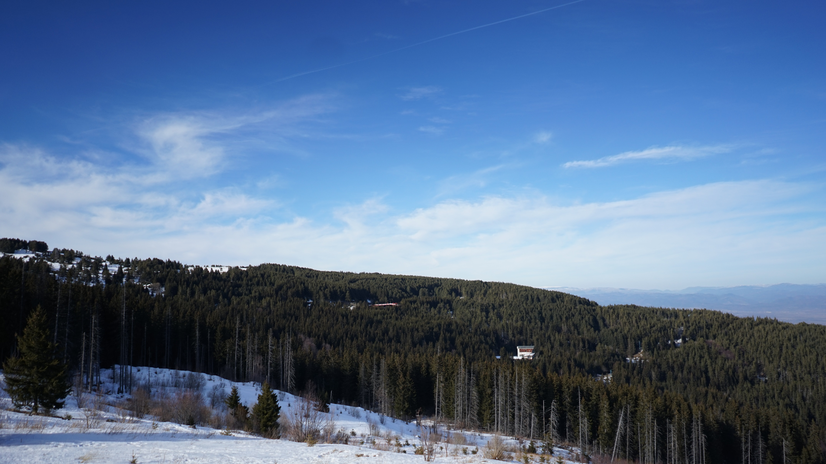

ЕЖЕДНЕВЕН БЮЛЕТИН ЗА КАЧЕСТВОТО НА АТМОСФЕРНИЯ ВЪЗДУХ

16 юни 2026

Ежедневен бюлетин № 1873 по показатели за качеството на атмосферния въздух от автоматичните измервателни станции /АИС/
За периода от 00:00 часа до 24:00 часа на 16.06.2026 г.
Агломерация/ Район | Населено място | Наименование на пункта | Характеристика на областта* | Класификация на пункта за мониторинг** | РИОСВ | Показатели / Измерени стойности
 |  |  |  |  |  | ФПЧ₁₀  ПС за СДН -  50 µg/m³ | Средноденонощна концентрация за ФПЧ_{2.5}  СГН за една календарна година - 20 µg/m³ | SO₂  ПС за СДН -  125 µg/m³ | SO₂  ПС за СЧН -  350 µg/m³ | Максимална средночасова концентрация за NО₂  ПС за СЧН -  200 µg/m³ | Максимална средночасова концентрация за озон  ПИН -  180 µg/m³
Агломерация Столична | София | РП Гара Яна | крайградски | фонов | РИОСВ София | Ръчен пункт - не могат да бъдат предоставени данни за предходното денонощие
Агломерация Столична | София | АИС Младост | градски | транспортен | РИОСВ София | 14,31 | - | 10,82 | няма превишение | 29,74 | -
Агломерация Столична | София | АИС Надежда | градски | фонов | РИОСВ София | 15,19 | - | 4,85 | няма превишение | 29,15 | 100,88
Агломерация Столична | София | АИС Хиподрума | градски | фонов | РИОСВ София | 12,73 | 7,02 | 10,96 | няма превишение | 44,21 | 72,29
Агломерация Столична | София | АИС Дружба | градски | фонов | РИОСВ София | 16,11 | - | 30,62 | няма превишение | 33,02 | 94,86
Агломерация Столична | София | АИС ИАОС/Павлово | градски | транспортен | РИОСВ София | няма данни | - | 9,54 | няма превишение | 38,14 | 126,56
Агломерация Столична | София | АИС Копитото | извънградски - близо до града | фонов | РИОСВ София | ръчно пробонабиране | 5,89 | 22,90 | няма превишение | 7,66 | 126,21
Агломерация Пловдив | Пловдив | АИС Каменица | градски | фонов | РИОСВ Пловдив | 18,69 | ръчно пробонабиране | 44,04 | няма превишение | 15,66 | 99,09
Агломерация Пловдив | Пловдив | АИС ж.к. Тракия | градски | транспортен | РИОСВ Пловдив | 23,02 | - | 3,32 | няма превишение | 17,40 | -
Агломерация Пловдив | Асеновград | РП Долни Воден | крайградски | фонов | РИОСВ Пловдив | Ръчен пункт - не могат да бъдат предоставени данни за предходното денонощие
Агломерация Варна | Варна | АИС СОУ Ангел Кънчев | градски | фонов | РИОСВ Варна | 16,43 | 7,25 | 5,57 | няма превишение | 47,23 | 82,26
Агломерация Варна | Варна | АИС Чайка | градски | фонов | РИОСВ Варна | ръчно пробонабиране | - | 9,49 | няма превишение | 48,99 | -
Агломерация Варна | Девня | АИС Изворите | крайградски | промишлен | РИОСВ Варна | 30,55 | - | 8,73 | няма превишение | 7,54 | 74,68
Северен/ Дунавски | Русе | АИС Възраждане | градски | фонов | РИОСВ Русе | 17,14 | 6,75 | 4,35 | няма превишение | 22,78 | 81,65
Северен/ Дунавски | Силистра | ДОАС S1 Силистра | градски | фонов | РИОСВ Русе | ръчно пробонабиране | - | няма данни | няма данни | няма данни | няма данни
Северен/ Дунавски | Велико Търново | РП Велико Търново - РИОСВ | крайградски | фонов | РИОСВ  Велико Търново | Ръчен пункт - не могат да бъдат предоставени данни за предходното денонощие
Северен/ Дунавски | Горна Оряховица | АИС Горна Оряховица | градски | фонов | РИОСВ  Велико Търново | 10,92 | - | 4,13 | няма превишение | 25,11 | 56,69
Северен/ Дунавски | Свищов | ДОАС S Свищов | градски | фонов | РИОСВ  Велико Търново | ръчно пробонабиране | - | няма данни | няма данни | няма данни | няма данни
Северен/ Дунавски | Плевен | АИС Плевен 2 | градски | фонов | РИОСВ Плевен | 11,28 | - | 6,37 | няма превишение | 33,23 | -
Северен/ Дунавски | Ловеч | АИС Ловеч | градски | фонов | РИОСВ Плевен | няма данни | - | - | - | - | -
Северен/ Дунавски | Никопол | ДОАС N Никопол | градски | фонов | РИОСВ Плевен | ръчно пробонабиране | - | няма данни | няма данни | няма данни | няма данни
Северен/ Дунавски | Враца | АИС ЖП Гара | градски | фонов | РИОСВ Враца | 5,34 | - | 42,26 | няма превишение | 22,23 | 100,87
Северен/ Дунавски | Шумен | АИС Шумен | градски | фонов | РИОСВ Шумен | 21,90 | - | 2,80 | няма превишение | 34,03 | 89,72
Северен/ Дунавски | Видин | АИС Видин 2 | градски | фонов | РИОСВ Монтана | няма данни | - | няма данни | няма данни | - | -
Северен/ Дунавски | Монтана | РП Монтана - РИОСВ | градски | фонов | РИОСВ Монтана | Ръчен пункт - не могат да бъдат предоставени данни за предходното денонощие
Северен/ Дунавски | Добрич | АИС ОУ Хан Аспарух | крайградски | фонов | РИОСВ Варна | 14,90 | - | - | - | - | -
Северен/ Дунавски |  | Старо Оряхово ЕС 3 | регионален | фонов |  | 10,13 | - | 10,61 | няма превишение | 6,60 | 78,64
Югозападен | Благоевград | АИС Благоевград | градски | фонов | РИОСВ Благоевград | 12,56 | - | 39,30 | няма превишение | 36,08 | 60,96
Югозападен | Смолян | АИС Библиотеката | градски | фонов | РИОСВ Смолян | 17,72 | - | - | - | - | -
Югозападен | Кърджали | АИС Студен Кладенец | градски | фонов | РИОСВ Хасково | ръчно пробонабиране | - | 4,10 | няма превишение | - | 34,75
Югозападен | Перник | АИС Център | градски | фонов | РИОСВ София | 12,34 | - | 13,12 | няма превишение | 24,37 | -
Югозападен | Перник | РП Църква | крайградски | фонов | РИОСВ София | Ръчен пункт - не могат да бъдат предоставени данни за предходното денонощие
Югозападен | Пирдоп | РП Пирдоп | градски | фонов | РИОСВ София | Ръчен пункт - не могат да бъдат предоставени данни за предходното денонощие
Югозападен |  | Витиня ЕС 1 | регионален | фонов |  | 20,60 | ръчно пробонабиране | 25,78 | няма превишение | 34,38 | 98,57
Югоизточен | Гълъбово | АИС Гълъбово | крайградски | промишлен | РИОСВ Ст. Загора | ръчно пробонабиране | - | 21,64 | няма превишение | 2,23 | -
Югоизточен | Стара Загора | Стара Загора - АИС Зелен клин | градски | транспортен | РИОСВ Ст. Загора | 10,81 | - | 5,49 | няма превишение | 29,33 | 56,86
Югоизточен | Стара Загора | РП Стара Загора - РИОСВ | градски | фонов | РИОСВ Ст. Загора | Ръчен пункт - не могат да бъдат предоставени данни за предходното денонощие
Югоизточен | Сливен | АИС Сливен | градски | транспортен | РИОСВ Ст. Загора | 13,63 | - | 3,80 | няма превишение | - | -
Югоизточен | с. Ръжена | ДОАС Ръжена | крайградски | фонов | РИОСВ Ст. Загора | 7,43 | - | 2,67 | няма превишение | 4,05 | -
Югоизточен | Димитровград | Димитровград - АИС Раковски | градски | фонов | РИОСВ Хасково | 18,86 | - | 22,27 | няма превишение | 16,06 | 108,58
Югоизточен | Хасково | РП Хасково - РИОСВ | градски | фонов | РИОСВ Хасково | Ръчен пункт - не могат да бъдат предоставени данни за предходното денонощие
Югоизточен | Бургас | Бургас - АИС кв. Долно Езерово | крайградски | промишлен | РИОСВ Бургас | 8,56 | - | 3,89 | няма превишение | 17,65 | 85,66
Югоизточен | Бургас | Бургас - АИС Меден Рудник | градски | фонов | РИОСВ Бургас | 16,74 | - | 15,71 | няма превишение | 11,44 | 81,59
Югоизточен | Бургас | Бургас - ДОАС РИОСВ | градски | фонов | РИОСВ Бургас | ръчно пробонабиране | - | 3,26 | няма превишение | 50,03 | 63,35
Югоизточен | Несебър | АИС Несебър | градски | фонов | РИОСВ Бургас | 13,14 | - | 1,89 | няма превишение | 29,80 | 92,45
Югоизточен | Пазарджик | РП Пазарджик - РИОСВ | градски | фонов | РИОСВ Пазарджик | Ръчен пункт - не могат да бъдат предоставени данни за предходното денонощие
Югоизточен |  | Рожен КФС | отдалечен | фонов |  | ръчно пробонабиране | ръчно пробонабиране | 2,91 | няма превишение | 2,06 | 109,05
Югоизточен |  | ЕС 2 Юндола | регионален | фонов |  | 21,30 | - | 9,80 | няма превишение | 5,33 | 96,23

Съгласно речника на ЕАОС класификациите са следните:
* Характеристика на областта: градски, крайградски, извънградски, извънградски - близо до града, регионален, отдалечен
** Класификация на пункта за мониторинг: транспортен, промишлен и фонов
- Замърсителят не се измерва в пункта за мониторинг
Информацията в таблицата е оцветена според Европейски индекс за качеството на въздуха
ПС – прагова стойност
СДН – средноденонощна норма
СГН – средногодишна норма
СЧН – средночасова норма

Измерените стойности, посочени в таблицата по-горе, са маркирани в съответствие с нивата на замърсяване определени съгласно Европейския индекс за качество на въздуха. Определените нива на индекса за различните замърсители са показани в съответната таблица. Съгласно информация на Европейската агенция по околна среда, индексът служи за демонстриране на краткосрочна ситуация относно нивата на показателите и не отразява дългосрочна (годишна) ситуация, която може да се различава значително.
Европейският индекс за качеството на въздуха не е инструмент за оценка на спазването на определените в българското законодателство норми за качество на атмосферния въздух и не може да бъде използван за тази цел. Определените от законодателството норми са представени по-долу в таблицата с Пределно допустими концентрации на замърсители във въздуха, съгласно Наредба № 12 от 15 юли 2010 г.

Европейски индекс за качеството на атмосферния въздух
Замърсител | Ниво на замърсяване  (в µg/m³)
Замърсител | Отлично |  | Добро | Средно | Лошо | Много лошо | Изключително лошо
ФПЧ по-малки от 2.5 µm (PM_{2.5}) | 0-5 | 6- 15 |  | 16-50 | 51-90 | 91-140 | >140
ФПЧ по-малки от 10 µm (PM₁₀) | 0-15 | 16-45 |  | 46-120 | 121-195 | 196-270 | >270
Азотен диоксид (NO₂) | 0-10 | 11-25 |  | 26-60 | 61-100 | 101-150 | >150
Озон (O₃) | 0-60 | 61-100 |  | 101-120 | 121-160 | 161-180 | >180
Серен диоксид (SO₂) | 0-20 | 21-40 |  | 41-125 | 126-190 | 191-275 | >275

ИНФОРМАЦИЯ ЗА РЕГИСТРИРАНИТЕ ПРЕВИШЕНИЯ НА УСТАНОВЕНИТЕ НОРМИ
Превишения на праговите стойности (в пъти) за съдържание на вредни вещества в атмосферния въздух
за периода от 00:00 часа до 24:00 часа на 16.06.2026 г.
Населено място / Пункт | SO₂ |  | NO₂ | ФПЧ₁₀ | CO | O₃
Населено място / Пункт | ПС за СЧН  350.0 µg/m³ | ПС за СДН  125.0 µg/m³ | ПС за СЧН  200.0 µg/m³ | ПС за СДН  50.0 µg/m³ | 8ч норма  10.0 mg/m³ | ПИН  180.0 µg/m³
Не са регистрирани превишения на нормите.

За периода от 00:00 часа до 24:00 часа на 16.06.2026 г. не са регистрирани превишения на нормите за качество на атмосферния въздух по измерваните показатели.

Оцветените в червен цвят стойности за замърсителя озон (О₃) в пунктове „АИС ИАОС/Павлово“ и „АИС Копитото“ – гр. София са във връзка с възприетите цветове за Европейския индекс за качеството на въздуха.

По данни на РИОСВ-Велико Търново: няма данни поради техническа профилактика в 15:00 часа по показатели O₃, NO₂ и SO₂ от АИС Горна Оряховица.
Няма данни по комуникационни причини от ДОАС Свищов.
По данни на РИОСВ-Монтана: няма данни за SO₂ и ФПЧ₁₀ от АИС Видин 2 по технически причини.
По данни на РИОСВ-Плевен: няма данни по комуникационни причини от АИС Ловеч и ДОАС Никопол.
По данни на РИОСВ-Русе: по технически причини няма данни за показатели О₃ и NO₂ и по комуникационни причини няма данни за показател SO₂ от пункт Силистра ДОАС S1.
По данни на РИОСВ-София: по технически причини няма данни за ФПЧ₁₀ от 00:00ч. до 08:00ч. от АИС "Павлово"
По данни на РИОСВ-Хасково: поради повреда в автоматичния анализатор за ФПЧ₁₀ в АИС "Студен кладенец", гр. Кърджали е включен апарат с ръчно пробонабиране и последващ лабораторен анализ.
По данни на РИОСВ-Шумен: няма данни поради техническа профилактика в периода от 10 ч. до 13 ч. по показател ФПЧ₁₀ от АИС гр. Шумен

Пределно допустими концентрации на замърсители във въздуха съгласно Наредба № 12 от 15 юли 2010 г.
ПОКАЗАТЕЛ | НОРМА | СТОЙНОСТ | Оценка на влиянието на контролираните атмосферни замърсители върху човешкото здраве (източник: Министерство на здравеопазването)
ФПЧ₁₀ | средноденонощна | 50 µg/m³ – да не се превишават повече от 35 пъти за календарна година | Въздействие върху човешкото здраве
ФПЧ₁₀ | средногодишна | 40 µg/m³ | Въздействие върху човешкото здраве
ФПЧ_{2,5} | средногодишна | 20 µg/m³ | Въздействие върху човешкото здраве
O₃ | праг за информиране на населението | 180 µg/m³ | Въздействие върху човешкото здраве
SO₂ | средночасова | 350 µg/m³ – да не се превишават повече от 24 пъти за календарна година | Въздействие върху човешкото здраве
SO₂ | средноденонощна | 125 µg/m³ – да не се превишават повече от 3 пъти за календарна година | Въздействие върху човешкото здраве
NO₂ | средночасова | 200 µg/m³ – да не се превишават повече от 18 пъти за календарна година | Въздействие върху човешкото здраве
NO₂ | средногодишна | 40 µg/m³ | Въздействие върху човешкото здраве

Данните постъпват в реално време в Националната база данни и са предварителни. След проверка за достоверност и верифицирането им, окончателните данни се публикуват в тримесечните и годишни бюлетини, издавани от ИАОС.
Показаните часови стойности за ФПЧ10 са информативни и не могат да бъдат сравнявани с нормите.

Министерството на околната среда и водите, чрез Изпълнителната агенция по околна среда, предоставя информация за показателите за качеството на атмосферния въздух от автоматичните измервателни станции в реално време. Данните са достъпни чрез посочената по-долу система:

Система за информиране на населението
за качеството на атмосферния въздух



